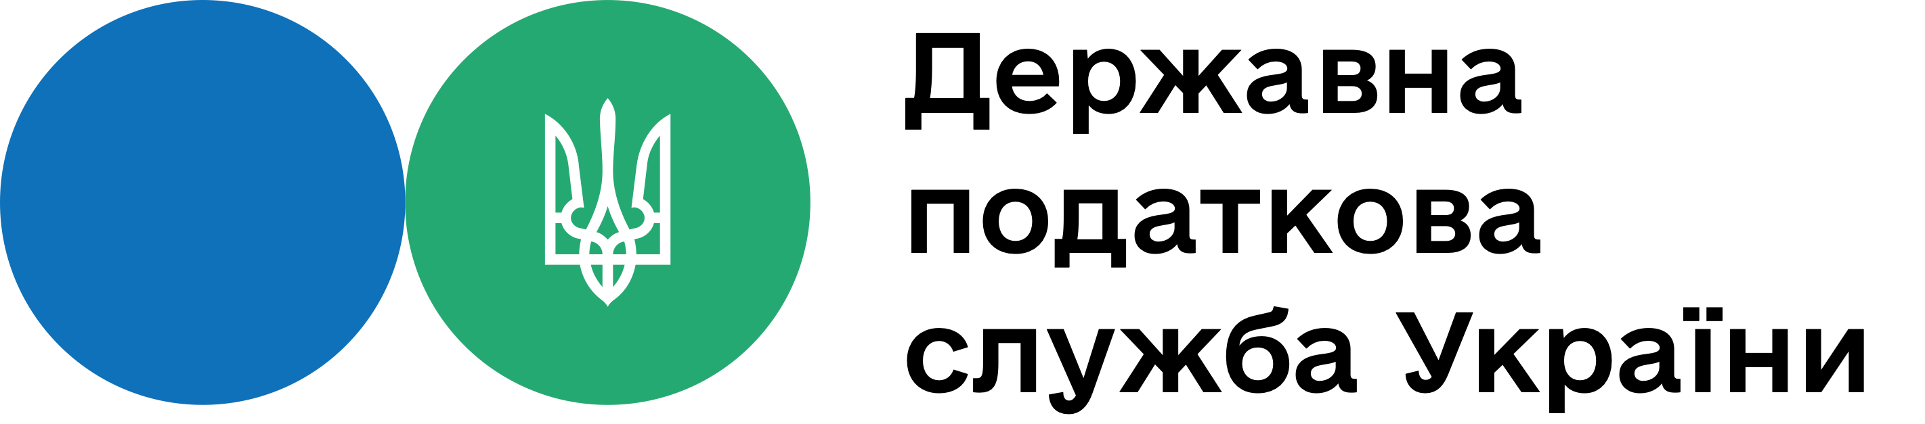

Головне управління ДПС у м. Києві
В який термін має бути повернута платнику податку сума ПДФО внаслідок застосування права на податкову знижку?

Головне управління ДПС у м. Києві інформує, що сума, що має бути повернута платнику податку, зараховується на його рахунок, відкритий у банку або небанківському надавачу платіжних послуг, протягом 60 календарних днів після надходження податкової декларації про майновий стан і доходи (п. 179.8 ст.179 розд. IV Податкового кодексу України від 02 грудня 2010 року № 2755-VI із змінами та доповненнями).
Водночас, згідно з п. 102.9 ст. 102 ПКУ на період дії правового режиму воєнного, надзвичайного стану що вводиться в Україні зупиняється перебіг строків, визначених ПКУ, іншим законодавством, контроль за дотриманням якого покладено на контролюючі органи, крім випадків, передбачених ПКУ.
Згідно з пп. 69.9 п. 69 підрозд. 10 розд. ХХ «Перехідні положення» ПКУ для платників податків та контролюючих органів зупиняється перебіг строків, визначених податковим законодавством та іншим законодавством, контроль за дотриманням якого покладено на контролюючі органи, крім випадків, передбачених пп. 69.9 п. 69 підрозд. 10 розд. ХХ «Перехідні положення» ПКУ.

Спілкуйтеся з Податковою службою дистанційно за допомогою сервісу «InfoTAX»:
https://t.me/infoTAXbot

Головне управління ДПС у м. Києві

В який термін має бути повернута платнику податку сума ПДФО внаслідок застосування права на податкову знижку?

Головне управління ДПС у м. Києві інформує, що сума, що має бути повернута платнику податку, зараховується на його рахунок, відкритий у банку або небанківському надавачу платіжних послуг, протягом 60 календарних днів після надходження податкової декларації про майновий стан і доходи (п. 179.8 ст.179 розд. IV Податкового кодексу України від 02 грудня 2010 року № 2755-VI із змінами та доповненнями).
Водночас, згідно з п. 102.9 ст. 102 ПКУ на період дії правового режиму воєнного, надзвичайного стану що вводиться в Україні зупиняється перебіг строків, визначених ПКУ, іншим законодавством, контроль за дотриманням якого покладено на контролюючі органи, крім випадків, передбачених ПКУ.
Згідно з пп. 69.9 п. 69 підрозд. 10 розд. ХХ «Перехідні положення» ПКУ для платників податків та контролюючих органів зупиняється перебіг строків, визначених податковим законодавством та іншим законодавством, контроль за дотриманням якого покладено на контролюючі органи, крім випадків, передбачених пп. 69.9 п. 69 підрозд. 10 розд. ХХ «Перехідні положення» ПКУ.

Спілкуйтеся з Податковою службою дистанційно за допомогою сервісу «InfoTAX»:
https://t.me/infoTAXbot

